3. SINIF HAYAT BİLGİSİ DERSİ 1.DÖNEM 2.YAZILI

Adı Soyadı : ………………………………… Kasım 2011 Aldığı Puan: /

1-)EŞLEŞTİRME
Aşağıda okul kurallarına uyulmadığında ortaya çıkabilecek bazı sorunlar ve çözüm yolları karışık olarak verilmiştir. Sorunların çözümü olabilecek ifadeleri numaralarla eşleştiriniz.
Çöpleri sınıfa atmak
Harçlığının bir bölümü ile boşa akıttığı suyun parasını ödemek
1

Sınıfa geç gelmek
Kurallara uyacağına dair söz vermek
2

Lavaboda musluğu açık bırakmak
Çöpleri çöp kutusuna atmak
3

Arkadaşlarının eşyasını izinsiz almak
Bundan sonra daha erken kalkmak
4

Kurallara aykırı davranmak
Arkadaşından özür dileyip, eşyasını geri vermek
5

2-)TANIMI BUL
Aşağıda okul yaşamımızla ilgili tanımlar verilmiştir. Tanımı yapılan kavramı kutudan bularak yanına yazınız.
arkadaş
okul
ders
öğretmen
iyimser


Her türlü eğitim ve öğretimin toplu olarak yapıldığı yer, mektep.

Mesleği bilgi öğretmek ve öğrencilere yol göstermek olan kimse, muallim, muallime.

Birbirlerine karşı sevgi ve anlayış gösteren kimselerden her biri, yaren.

Genellikle her düşünce ve işi iyi olarak değerlendiren, kötümser karşıtı.

Öğretmenin, öğrenciye belirli bir sürede verdiği bilgi.

SORULARIN CEVAPLARINI YAZ
3-) İnsanların daha sağlıklı olmak ve daha iyi görünmek için kendilerine yaptıkları bakıma kişisel bakım denir. Öyleyse sen de yaptığın kişisel bakımlardan üç tanesini yazar mısın?

……………………………………………………………………………………………………………….

……………………………………………………………………………………………………………….

4-) Atatürk’ ün gittiği okulları sırasıyla yazar mısın?

…………………………………………………………………………………………………………………

…………………………………………………………………………………………………………………

…………………………………………………………………………………………………………………

5-) Bilinçli bir tüketicinin dikkat etmesi gereken bir çok husus vardır. Bunlardan 4 tanesini yazar mısın?

…………………………………………………………………………………………………………………

…………………………………………………………………………………………………………………

…………………………………………………………………………………………………………………

…………………………………………………………………………………………………………………

ÇOKTAN SEÇMELİ

Aşağıdaki sorularda 3 seçenek verilmiştir. En doğru seçeneği işaretleyiniz.

6-) Aşağıdakilerden hangisi, dengeli beslenmeye uygun bir davranış değildir?

A) Et, süt, yumurta gibi besinleri yeteri kadar tüketmek.
B) Cips gibi yiyecekleri ve gazlı içecekleri çok tüketmek.
C) Okula, kahvaltı yaparak gitmek.

7-) Emirhan’ ın, abur cubur tüketen arkadaşına hangi sözü söylemesi uygun olur?
Biraz da bana verir misin?
A)

Bu yiyecekler sağlığına zarar verebilir.
B)

C)
Çok para harcıyorsun.

8-) Büyüklerin ellerinin öpülüp çocukların hediyelerle sevindirildiği özel günler hangisidir?

A) Bayramlar
B) Doğum günleri
C) Evlilik yıl dönümleri

9-) Atatürk’ ün, Kurtuluş Savaşı’ nı başlatmak için Samsun’ a çıktığı günü, her yıl bayram olarak kutlarız.
Bu bayramın adı nedir?

A) Ulusal Egemenlik ve Çocuk Bayramı
B) Cumhuriyet Bayramı
C) Atatürk’ ü Anma, Gençlik ve Spor Bayramı

10-) Bu yıl 88. yılını kutladığımız ve her yıl 29 Ekim’ de kutlanan milli bayramı aşağıdaki öğrencilerden hangisi doğru bilmiştir?

Cumhuriyet Bayramı
A)

Zafer Bayramı

B)

Ulusal Egemenlik ve Çocuk Bayramı

C)

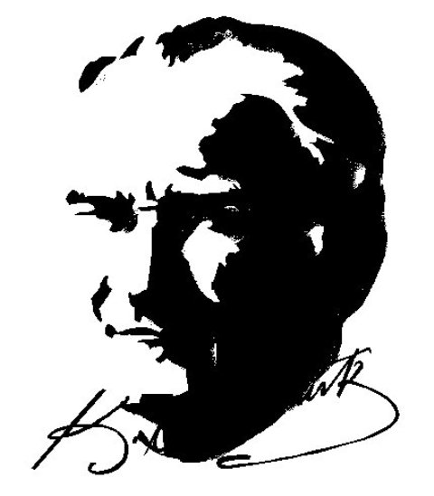
11-)

Çocuklar, şimdi size bir sorum var: Türk milletinin Kurtuluş Savaşı’ nı yapma sebebi nedir?

A) Daha çok zengin olmak istemesi
B) Komşu devletlerle anlaşamaması
C) Bağımsız yaşamak istemesi

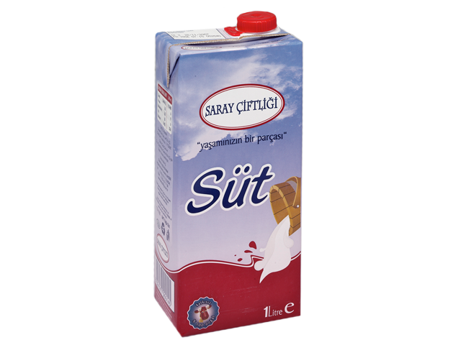
12-) Berke’ nin aldığı
süt bozuk çıkmıştı.

Bu durumda Berke,
sütü almadan önce
neye dikkat etmemiş olabilir?

A) Sütün fiyatına bakmamıştır.
B) Son kullanma tarihine bakmamıştır.
C) Sütün markasına bakmamıştır.

13-) Aşağıdaki ürünlerden hangisinin garanti belgesi yoktur?

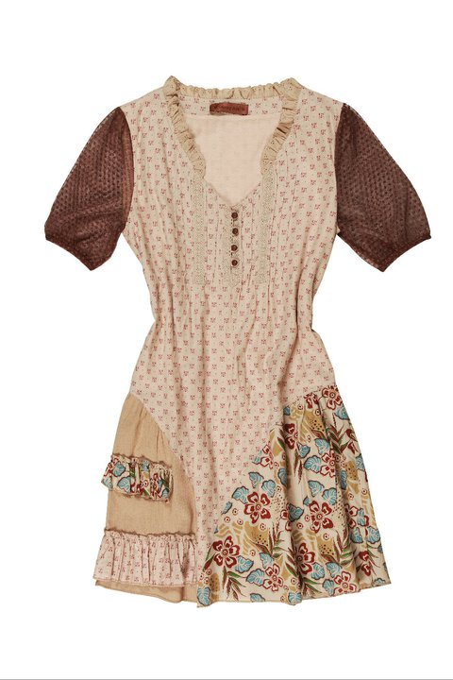
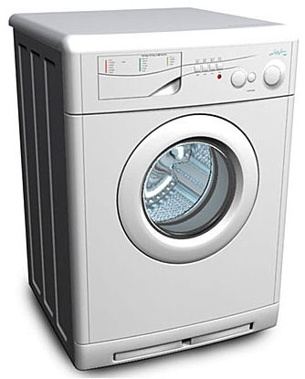
A) B)

elbise çamaşır makinesi

C)

ütü

14-)
Hımm! Buhar çıktığına göre tencere çok sıcak olmalı.

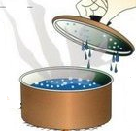

Yukarıdaki çocuk, aşağıdaki öğrenme yöntemlerinden hangisini kullanmaktadır?

A) dokunarak öğrenme
B) görerek öğrenme
C) dinleyerek öğrenme

15-) Aşağıdaki sevimli palyaço, yangın durumunda çağrılması gereken yardım ekibinin telefon numarasının yazılı olduğu seçeneği arıyor. Haydi siz ona yardım ediniz.


A) 110

B) 112

C) 155

16-)

Dişlerimizi fırçalarken diş macununu yeteri kadar kullanmalıyız.

D Y
Saçlarımızı yıkarken şampuanı çok fazla kullanmalıyız.
Tuvalette işimiz bitince suyu açık bırakmalıyız.

D
Y
Y
D

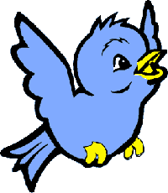
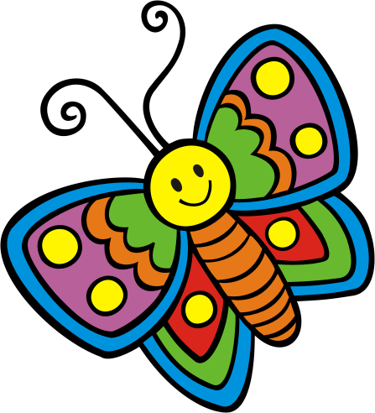
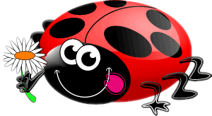

Yukarıdaki şemada verilen ifadelerin doğru (D) veya yanlış (Y) olduğuna karar verilerek ilerlendiğinde hangi canlıya ulaşılır?
A) B) C)

17-)
Davranış
Doğru
Yanlış

Öksürürken ağzımızı mendille kapatmak.

1

Tuvaletleri temiz kullanmak.

2
Ellerimizi sabunla sık sık yıkamak.

3

Zeki, tablodaki ifadeleri yukarıdaki gibi değerlendirmiş, fakat bir hata yapmıştır.
Hatasını nasıl düzeltebilir?

A) 1. davranış için ‘’yanlış’’ kutusunu işaretlerse.
B) 2. davranış için ‘’doğru’’ kutusunu işaretlerse.
C) 3. davranış için ‘’yanlış’’ kutusunu işaretlerse.

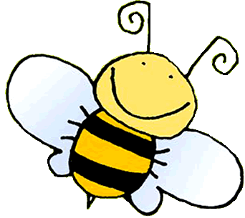
18-)

Kurban
Bayramı
1

Zafer
Bayramı
2

Cumhuriyet
Bayramı
3

Arı, dini bayramın adı yazılı olan peteğe konmak istiyor.
Buna göre, arının konduğu petek hangi seçenekte doğru gösterilmiştir?

A) B) C)

19-) ‘’Ellerimi kullanabileceğim bir şeyler yapmaktan hoşlanırım.’’ diyen bir öğrencinin öğrenme tekniği aşağıdakilerden hangisidir?

A) Yaparak yaşayarak öğrenme
B) Okuyarak öğrenme
C) Duyarak öğrenme

20-)
Bilgi
Değerlendirme
Milli bayramlarda okullar ve evler bayraklarla süslenir.
Milli bayramlarda akraba ve komşular ziyaret edilir.
Milli bayramlarda Atatürk ve silah arkadaşları anılır.

Yukarıdaki bilgilerden doğru olanları ☺ ile yanlış olanları ☹ ile değerlendirirsek hangi seçenek doğru olur?

A) ☺ B) ☹ C) ☺
☺ ☹ ☹
☺ ☺ ☺

